校医院与洪都中医院合作签约暨揭牌仪式
2018年6月1日下午，校医院举行与洪都中医院临床协作医疗揭牌仪式，两院正式建立医疗协作关系。

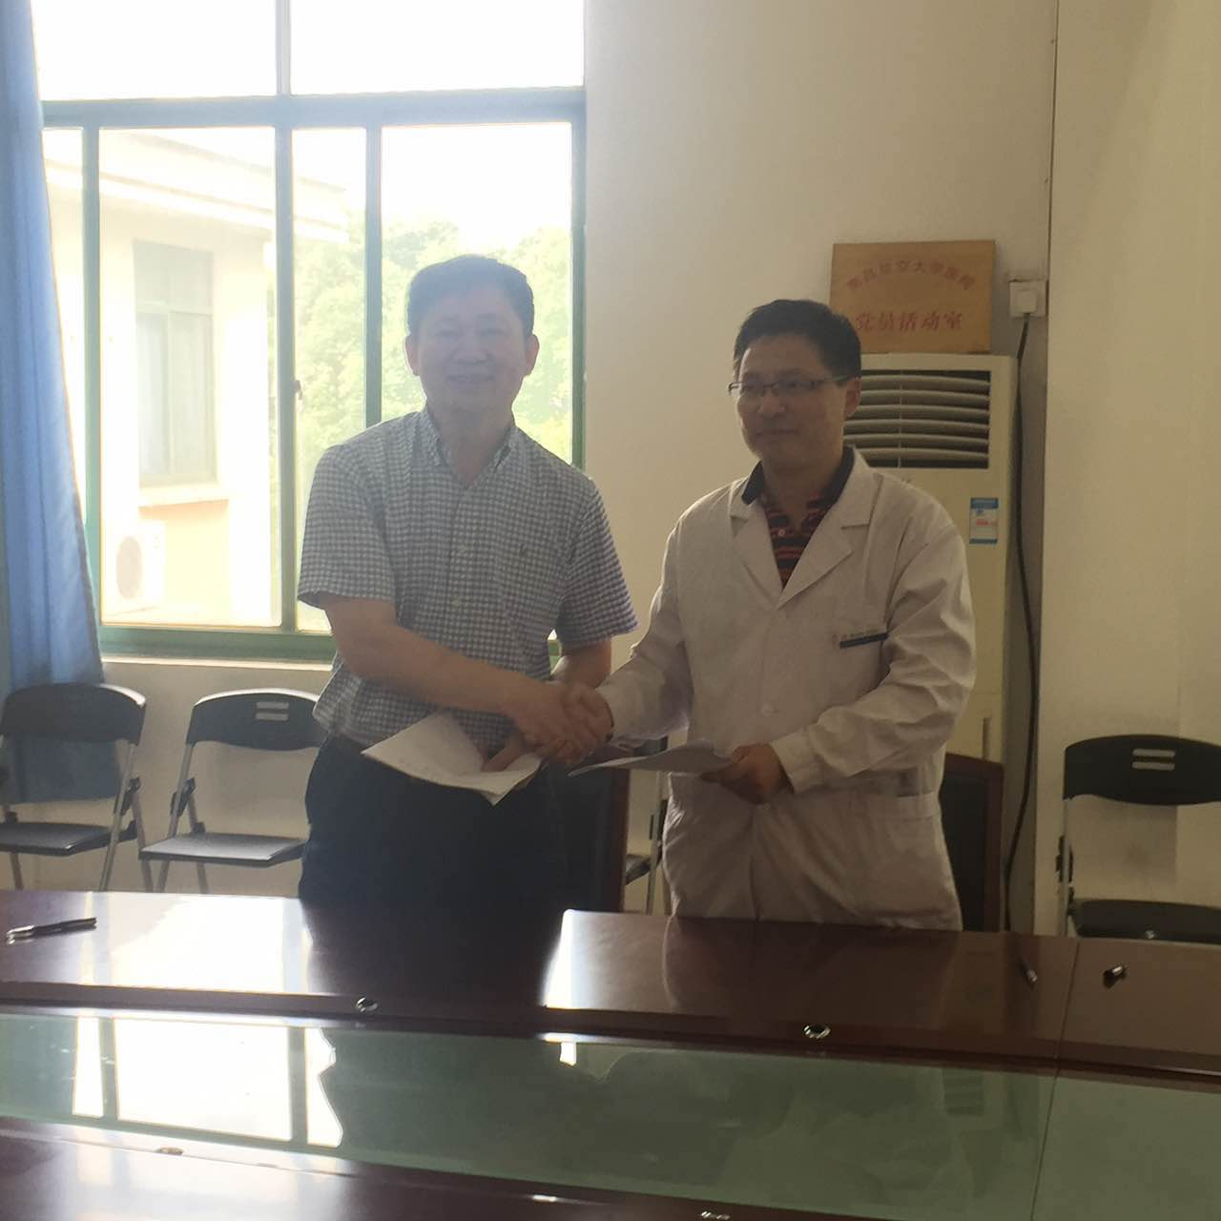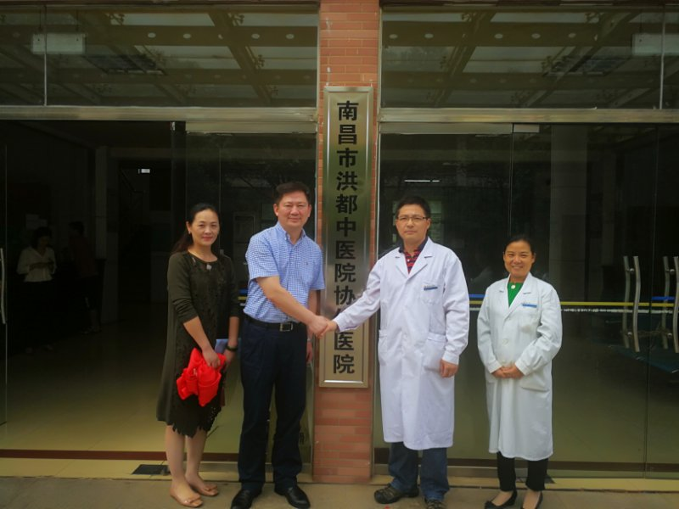

揭牌仪式前，两院领导在三楼会议室进行了交流，校医院院长姚永红对洪都中医院副院长张志强的到来表示欢迎，洪都中医院坚持中医发展战略，中医特色突出，其中骨伤科为国家中医重点学科，康复科为国家中医重点专科培育项目、江西省重点中医专科；推拿科为江西省临床重点专科；两院加强医疗合作有着重要的意义，开通绿色通道，从保障校园医疗安全和社会效益来看，都有利于双方互利共赢。
校医院始终围绕“一切为师生员工健康”的服务宗旨，努力实施内部改革与外部合作相结合，致力于医德医风建设，提高医疗服务水平，有助于更好地服务广大师生员工，进一步地保障校园医疗安全。
洪都中医院副院长张志强希望，通过今后的协作交流，希望双方能在医疗资源上实现互利共享，共同做好学校师生员工的医疗服务。
会后，两院负责人共同揭开临床协作医疗牌，并合影留念。

